实验五 模糊K-Means与ISODATA

任务一

1. 实验目的
- 掌握K-Means与Fuzzy K-Means聚类算法的基本原理及其在人脸识别中的实际应用。
- 学会调整聚类算法参数（如权重）以优化模型性能，并提高识别准确率。
- 通过代码实践，完成从训练到测试的完整流程，并探索模糊聚类算法在处理复杂边界问题中的优势。
2. 实验原理
2.1 聚类分析概述
聚类分析是一种无监督学习方法，其目标是将数据集中的对象划分为若干个类别或簇，使得同一簇内的对象在某种意义上具有较高的相似性，而不同簇之间的对象具有较大的差异性。聚类分析广泛应用于市场细分、社交网络分析、图像处理、基因数据分析等领域。
聚类算法种类繁多，常见的包括层次聚类、K-Means等。每种算法都有其适用的场景和特点，选择合适的聚类算法对于取得良好的聚类效果至关重要。
2.2 聚类分析的基本概念
簇（Cluster）：聚类分析的基本单元，是一组相似的数据点集合。
簇中心（Centroid）：簇内数据点的中心点，通常是簇内所有点的均值。
相似度度量（Similarity Measure）：用于衡量数据点之间相似程度的指标，如欧几里得距离、曼哈顿距离等。
簇数（K）：预先指定的聚类数量，是K-Means和Fuzzy K-Means算法中的一个关键参数。
2.3 K-Means基本原理
K-Means是一种基于划分的聚类方法，其目标是将数据集划分为K个簇，使得簇内数据点的平方误差最小。具体来说，K-Means通过迭代优化簇中心，使得每个数据点被分配到最近的簇中心，直到簇中心不再发生显著变化。
算法步骤：
- 初始化：随机选择K个初始簇中心。
- 分配：将每个数据点分配到距离其最近的簇中心。
- 更新：计算每个簇的均值，作为新的簇中心。
- 迭代：重复步骤2和3，直到簇中心稳定或达到预定的迭代次数。

2.4 Fuzzy K-Means基本原理
Fuzzy K-Means（模糊 K-Means），又称模糊 C-Means（Fuzzy C-Means），是一种模糊聚类算法，与传统的K-Means算法不同，Fuzzy K-Means允许每个数据点属于多个簇，并赋予每个簇一个隶属度（membership degree）。这种方法更加灵活，适用于簇边界模糊或数据点模糊归属的情况。
在传统的K-Means算法中，每个数据点只能被严格地分配到一个簇。然而，在许多实际应用中，数据点可能属于多个簇，且具有不同程度的归属。这种情况下，模糊聚类方法更为合适。Fuzzy K-Means通过引入隶属度矩阵，使得每个数据点对所有簇都有一定的隶属度，从而反映出数据点对不同簇的“模糊”归属关系。
模糊聚类的优势：
- 反映数据的不确定性：允许数据点属于多个簇，适应数据点归属不明确的情况。
- 提高鲁棒性：通过综合多个簇的信息，减少对单一簇中心的依赖。
- 适用于复杂数据结构：能够处理簇边界模糊或簇形状复杂的数据集。
隶属度的迭代公式如下：
$$μ_{j}(x_{i})=\frac{{\left(1/{{\left\|x_{i}-m_{j}\right\|}^{2}}\right)}^{1/(b-1)}}{\sum_{k=1}^{c}{{\left(1/{{\left\|x_{i}-m_{k}\right\|}^{2}}\right)}^{1/(b-1)}}}, j=1,⋯,c, i=1,⋯,n$$
算法流程：
1.初始化：通常采用随机初始化（本实验中采取K-means++）。即隶属度随机地选取。类数需要人为选定。
2. 计算聚类中心：FCM中的聚类中心有别于传统聚类中心的地方在于，它是以隶属度为权重做一个加权平均。聚类中心的迭代公式如下
$$m_{j}=\frac{\sum_{i=1}^{n}{{\left[μ_{j}(x_{i})\right]}^{b}x_{i}}}{\sum_{i=1}^{n}{{\left[μ_{j}(x_{i})\right]}^{b}}}, j=1,⋯,c$$
3.更新聚类划分：即更新权重（隶属度）。简单地说，如果样本点越靠近聚类中心，则隶属度越高，反之越低。
2.5 K-Means++算法简介
K-means++算法的核心改进在于其初始化过程，具体步骤如下：
1.从数据集中随机选择第一个质心。
2.对于每个数据点x，计算其到已选择的所有质心的最短距离D(x)。
3.选择一个新的数据点作为下一个质心，选择的概率与D(x)成正比，即概率P(x) = D(x) / ΣD(x)。
4.重复步骤2和3，直到选择了K个质心。
3. 实验内容
3.1 利用Fuzzy K-Means完成人脸识别，补充代码。
（1）k-means++部分：
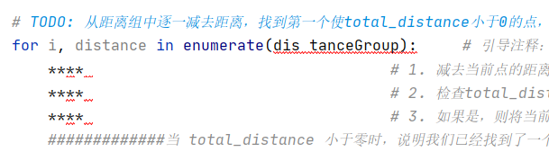
（2）模糊k-means部分：
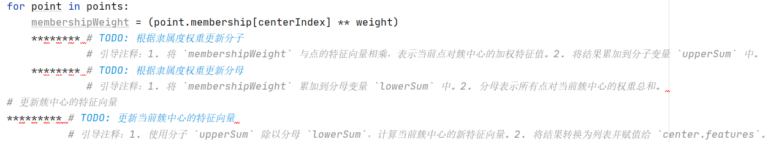
提示：
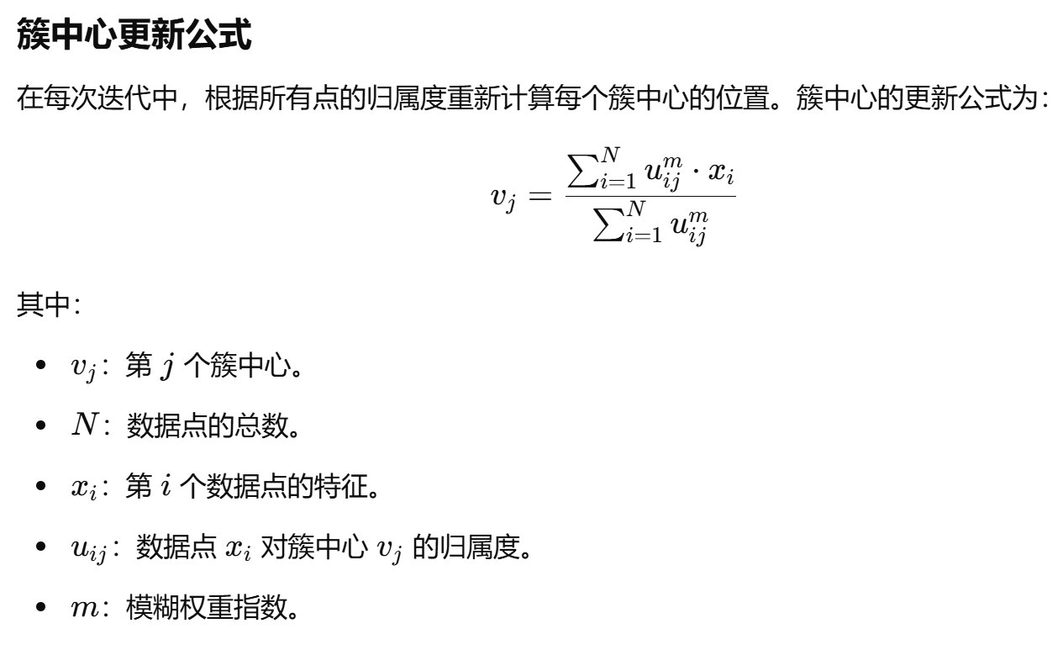
3.2 完成待测图片的识别
（1）test1是：
（2）test2是：
（3）test3是：

3.3 找出使训练集中识别准确率最高的weight（weight的范围为1~10，只保留一位小数）
（1）最佳weight：
（2）最佳weight下的识别准确率：

3.4 在测试集文件AR_Gray_50by40中添加自己想测试的图片（注意严格统一命名格式），调整代码结构，完成测试-训练整个流程。
（注意：上传的图片必须为.tif格式，像素大小应该取宽40×50）
Jpg等格式转tif格式：https://onlineconvertfree.com/zh/convert/jpg/
图片像素大小调整：https://www.sojson.com/image/change.html
（1）增添后的测试集文件截图：
（2）待识别的图片截图：
（3）识别结果截图：

任务二

1. 实验目的
- 掌握ISODATA算法的基本原理及其在动态聚类中的实现方法，理解其分裂与合并机制在实际数据中的应用。
- 学习使用ISODATA算法对数据集进行动态聚类分析，探索初始参数（如阈值、迭代次数）对聚类结果的影响。
- 通过实践补充关键代码，实现对data.csv数据集的动态聚类并可视化聚类过程和结果。
2. 实验原理
ISODATA算法全称为Iterative Self Organizing Data Analysis Techniques Algorithm，即迭代自组织数据分析方法。ISODATA算法通过设置初始参数而引入人机对话环节，并使用归并和分裂等机制，当两类聚中心小于某个阀值时，将它们合并为一类。当某类的标准差大于某一阀值时或其样本数目超过某一阀值时，将其分裂为两类，在某类样本数目小于某一阀值时，将其取消。这样根据初始类聚中心和设定的类别数目等参数迭代，最终得到一个比较理想的分类结果。ISODATA算法是一种常用的聚类分析方法，是一种非监督学习方法。
初始参数：
- ISODATA有7个初始变量: 6个初始参数（K，k，θN，θc，θs，L，I）。
- K: 期望得到的聚类数；
- k: 初始的设定的聚类数；
- θN: 每一个类别中最少的样本数，若少于此数则去掉该类别；
- θs: 一个类别中，样本特征中最大标准差。若大于这个值，则可能分裂；
- θc: 两个类别中心间的最小距离，若小于此数，把两个类别需进行合并；
- L: 在一次合并操作中，可以合并的类别的最多对数；
- I: 迭代运算的次数。
其算法步骤如下：
- 初始化，聚类数c,中心$m_{i}, i=1,2,…,c （不一定$等于期望聚类数k）
- 把所有样本分到距离最近的类中， $Γ_{i}, i=1,2,…,c$
- 若某个类$Γ_{i}$中样本数过少（$N_{j}<θ_{N}$），则去掉这一类（合入其他类），置$c=c-1$
- 重新计算均值$m_{j}=\frac{1}{N_{j}}\sum_{y∈Γ_{j}}{y}, y=1,…,c$
- 计算第$j$类样本与其中心的平均距离
$${\bar{δ}}_{j}=\frac{1}{N_{j}}\sum_{y∈Γ_{j}}{\left\|y-m_{j}\right\|},,j=1,…,c$$
和总平均距离$\bar{δ}=\frac{1}{N}\sum_{j=1}^{c}{N_{j}{\bar{δ}}_{j}}$
- 若是最后一次迭代（由参数$I$确定），则程序停止；
若$c≤k/2$，则转⑦（分裂）；
若$c≥2k$，或是偶数次迭代，则转⑧（合并）
- 分裂
7-1 对每个类，求各维标准偏差$σ_{j}={\left[σ_{j1},σ_{j2},⋯,σ_{jd}\right]}^{T}$
$$σ_{ji}=\sqrt{\frac{1}{N_{j}}\sum_{y_{k}∈Γ_{j}}{{\left(y_{ki}-m_{ji}\right)}^{2}}}，j=1,…,c，i=1,…,d$$
7-2 对每个类，求出标准偏差最大的分量$σ_{jmax}，$ $j=1,…,c$
7-3 若对$σ_{jmax}，$ $j=1,…,c$存在$σ_{jmax}>θ_{s}$（标准偏差参数）
且${\bar{δ}}_{j}>\bar{δ}, ，N_{j}>2(θ_{N}+1)$，或$c≤k/2$
则$Γ_{j}$分裂为两类，中心分别为$m_{j}^{+}$和$m_{j}^{-}$，置$c=c+1$
$m_{j}^{+}=m_{j}+γ_{j}$， $m_{j}^{-}=m_{j}-γ_{j}$
其中$γ_{j}=kσ_{jmax}，0<k≤1$
- 合并
8-1 计算各类中心之间的距离算
$$δ_{ij}=\left\|m_{i}-m_{j}\right\|，i,j=1,⋯,c，i≠j$$
8-2 比较$δ_{ij}$与$θ_{c}$(合并参数)，对小于$θ_{c}$者排序
$$δ_{i_{1}j_{1}}<δ_{i_{2}j_{2}}<⋯<δ_{i_{l}j_{l}}$$
8-3 从最小的$δ_{i_{l}j_{l}}$开始，把每个$δ_{i_{l}j_{l}}$对应的$m_{i_{l}}$和$m_{j_{l}}$合并：
$$m_{l}=\frac{1}{N_{i_{l}}+N_{j_{l}}}\left[N_{i_{l}}m_{i_{l}}+N_{j_{l}}m_{j_{l}}\right]$$
并置$c=c-1。$每次迭代中避免同一类被合并两次
- 若是最后一次迭代，则终止；
否则迭代次数加1，转② （必要时可调整算法参数）

3. 实验内容
3.1 理解ISODATA算法，补充关键代码
（1）divide部分：
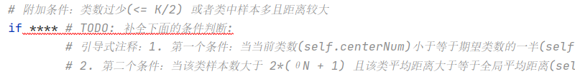
（2）start部分：
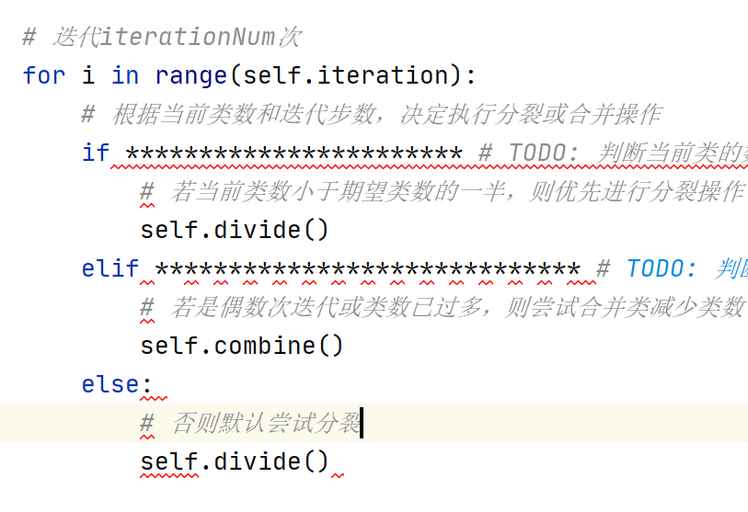

3.2 利用ISODATA_2.py对data.csv数据集的动态聚类

提交文件：
见实验五报告样例
注意:将Word以学号-姓名为文件名，于12.15晚23：00前提交给学习委员

